Профилактика детского травматизма. Тюбинг.
Катание на тюбинге это один и из самых ТРАВМООПАСНЫХ видов отдыха!!!

Возможная опасность:
1. Тюбинги способны РАЗВИВАТЬ БОЛЬШУЮ СКОРОСТЬ и ЗАКРУЧИВАТЬСЯ ВОКРУГ СВОЕЙ ОСИ ВО ВРЕМЯ СПУСКА!!!
Как только скорость движения возрастает, ватрушка становится довольно опасной: разгоняются ватрушки молниеносно, и скорость развивают выше, чем санки или снегокат на аналогичном склоне, а спрыгнуть с ватрушки на скорости невозможно. При закручивании тюбинга, человек в нем сидящий перестанет ориентироваться в пространстве.
2. Тюбинги АБСОЛЮТНО НЕУПРАВЛЯЕМЫЕ и НЕ ОБОРУДОВАНЫ ТОРМОЗНЫМ УСТРОЙСТВОМ!!! ЛЕТЯЩИЙ НА ВЫСОКОЙ СКОРОСТИ, БЕЗ ВОЗМОЖНОСТИ ЗАТОРМОЗИТЬ ВЗРОСЛЫЙ ЧЕЛОВЕК ПОДОБЕН АВТОМОБИЛЮ, С ОТКАЗАВШИМИ ТОРМОЗАМИ!!!!
3. На тюбингах НЕЛЬЗЯ кататься с горок с трамплинами при приземлении ватрушка сильно пружинит, можно получить сильные травмы спины и шейного отдела позвоночника.
4. НЕЛЬЗЯ ПРИКРЕПЛЯТЬ ТЮБИНГИ ДРУГ К ДРУГУ ВЕРЁВКОЙ, они могут перевернуться, В ВЕРЁВКЕ МОЖЕТ ЗАСТРЯТЬ КАКАЯ-ЛИБО ЧАСТЬ ТЕЛА.
5. ОПАСНО САДИТЬСЯ НА ТЮБИНГ ВДВОЁМ И БОЛЕЕ, из него можно вылететь.
Правила безопасности при катании на тюбинге
1. Кататься только на специально подготовленных трассах со снежной поверхностью.
2. Склон для катания должен быть с уклоном не больше 20 градусов. Внизу склона должно быть достаточно места для торможения. Не следует кататься на тюбингах по склонам, поросшим деревьями.
3. Нельзя кататься с горок с трамплинами при приземлении она сильно пружинит.
4. Прежде чем начать спуск по неподготовленной трассе, осмотрите, нет ли там ее на ям, бугров, торчащих кустов, камней, ограждений, и всего того, что может представлять опасность для жизни и здоровья.
5. СТРОГО СОБЛЮДАТЬ ДИСТАНЦИЮ между спусками по склону. НАЧИНАТЬ ДВИЖЕНИЕ НА ТЮБИНГЕ СВЕРХУ РАЗРЕШАЕТСЯ ТОЛЬКО ТОГДА, КОГДА ПРЕДЫДУЩИЙ ПОСЕТИТЕЛЬ НА ТЮБИНГЕ ЗАКОНЧИЛ СПУСК!!!
6. Кататься на санках-ватрушках следует сидя. Не пытайтесь кататься на тюбинге стоя или прыгая, как на батуте.
7. Нельзя кататься на тюбинге вдвоем с ребенком: невозможно контролировать ситуацию, когда одной рукой приходится держать ребенка, а другой тюбинг.
8. Никогда не привязывайте надувные санки к транспортным средствам.
Какие травмы чаще всего получают при катании на тюбинге?
Когда человек теряет ориентир, у него нарушается координация и возникают высокоамплитудные движения в суставах. Отсюда травмы верхних конечностей и шейные миозиты, когда происходит резкий рывок головы, кроме того, можно получить перелом позвоночника.
Еще варианты травм это сотрясения мозга, переломы конечностей, перелом костей таза, причем такой, что порой требует оперативного лечения. Наиболее частые травмы, которые получают на ватрушках, требуют госпитализации.
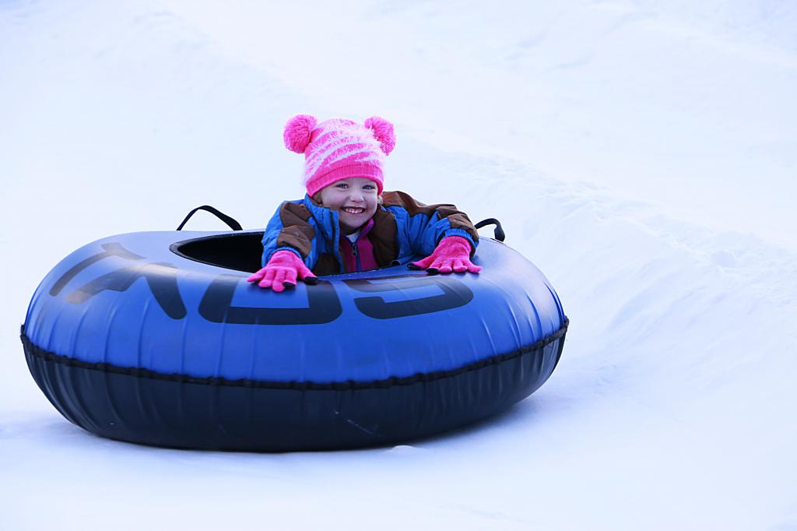

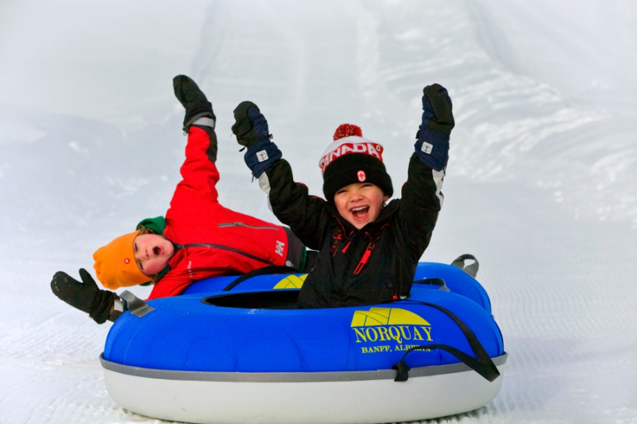

НЕ ПОДВЕРГАЙТЕ СЕБЯ ОПАСНОСТИ !!!

